**OBEC ČISOVICE**

**Obecně závazná vyhláška obce č. 1/2018,**

**kterou se vydává požární řád obce**

Zastupitelstvo obce Čisovice se na svém zasedání dne 19. 9. 2018 usnesením č. 6 a) usneslo vydat na základě § 29 odst. 1 písm. o) bod 1 zákona č. 133/1985 Sb., o požární ochraně, ve znění pozdějších předpisů (dále jen „zákon o požární ochraně“), a v souladu s § 10 písm. d) a § 84 odst. 2 písm. h) zákona č. 128/2000 Sb., o obcích (obecní zřízení), ve znění pozdějších předpisů, tuto obecně závaznou vyhlášku (dále jen „vyhláška“):

***Čl. 1***

***Úvodní ustanovení***

Tato vyhláška upravuje organizaci a zásady zabezpečení požární ochrany v obci.

#### *Čl. 2 Vymezení činnosti osob pověřených zabezpečováním požární ochrany v obci*

1. Ochrana životů, zdraví a majetku občanů před požáry, živelními pohromami a jinými mimořádnými událostmi na území obce Čisovice (dále jen „obec“) je zajištěna jednotkou sboru dobrovolných hasičů obce (dále jen „JSDH obce“) podle čl. 5 této vyhlášky a dále jednotkami požární ochrany uvedenými v příloze č. 1 této vyhlášky.“
2. K zabezpečení úkolů na úseku požární ochrany byly na základě usnesení zastupitelstva obce dále pověřeny tyto orgány obce:
3. zastupitelstvo obce - projednáním stavu požární ochrany v  obci minimálně 1 x ročně; vždy po závažné mimořádné události mající vztah k  požární ochraně v  obci,
4. starosta - prováděním monitoringu úrovně požární ochrany v obci a pravidelných kontrol dodržování předpisů požární ochrany obce, a to minimálně 1 x za 12 měsíců.

#### *Čl. 3 Podmínky požární bezpečnosti při činnostech a v objektech se zvýšeným nebezpečím vzniku požáru se zřetelem na místní situaci*

1. Za činnosti, při kterých hrozí zvýšené nebezpečí vzniku požáru, se podle místních podmínek považuje:

Konání veřejnosti přístupných kulturních a sportovních akcí na veřejných prostranstvích, při nichž dochází k manipulaci s otevřeným ohněm a na něž se nevztahují povinnosti uvedené v § 6 zákona o požární ochraně ani v právním předpisu kraje či obce vydanému k zabezpečení požární ochrany při akcích, kterých se zúčastňuje větší počet osob.

Pořadatel akce je povinen konání akce nahlásit min. 2 pracovní dny před jejím započetím na Obecním úřadu Čisovice a na operační středisko Hasičského záchranného sboru Středočeského kraje. Je-li pořadatelem právnická osoba či fyzická osoba podnikající, je její povinností zřídit preventivní požární hlídku.

#### *Čl. 4 Způsob nepřetržitého zabezpečení požární ochrany v obci*

1. Přijetí ohlášení požáru, živelní pohromy či jiné mimořádné události na území obce je zabezpečeno systémem ohlašoven požárů uvedených v čl. 7.
2. Ochrana životů, zdraví a majetku občanů před požáry, živelními pohromami a jinými mimořádnými událostmi na území obce je zabezpečena jednotkami požární ochrany uvedenými v čl. 5 a v příloze č. 1 vyhlášky.

#### *Čl. 5 Kategorie jednotky sboru dobrovolných hasičů obce, její početní stav a vybavení*

1. Obec zřídila JSDH obce, jejíž kategorie, početní stav a vybavení jsou uvedeny v příloze č. 2 vyhlášky.
2. Členové JSDH obce se při vyhlášení požárního poplachu dostaví ve stanoveném čase do požární zbrojnice obce Čisovice, anebo na jiné místo, stanovené velitelem jednotky.

#### *Čl. 6 Přehled o zdrojích vody pro hašení požárů a podmínky jejich trvalé použitelnosti*

1. Vlastník nebo uživatel zdrojů vody pro hašení požárů je povinen tyto udržovat v takovém stavu, aby bylo umožněno použití požární techniky a čerpání vody pro hašení požárů.
2. Obec stanovila zdroje vody pro hašení požárů. Přehled zdrojů vody je uveden v příloze č. 3 vyhlášky. Zdroje vody pro hašení požárů, jakož i čerpací stanoviště pro požární techniku a vhodné směry příjezdu ke zdrojům vody jsou vyznačeny v plánku v příloze č. 3 vyhlášky, který se v jednom vyhotovení předává jednotce požární ochrany uvedené v čl. 5 a jednotce Hasičského záchranného sboru Středočeského kraje.

#### *Čl. 7 Seznam ohlašoven požárů a dalších míst, odkud lze hlásit požár, a způsob jejich označení*

1. Obec zřídila následující ohlašovnu požárů, která je trvale označena tabulkou „Ohlašovna požárů”:

Budova obecního úřadu na adrese Čisovice 4.

1. Dalšími místy kde lze hlásit požár jsou telefonní čísla „150” či „112“.

#### *Čl. 8 Způsob vyhlášení požárního poplachu v obci*

Vyhlášení požárního poplachu v obci se provádí:

1. informačním a svolávacím systémem fireport,
2. signálem „POŽÁRNÍ POPLACH”, který je vyhlašován přerušovaným tónem sirény po dobu jedné minuty (25 sec. tón – 10 sec. pauza – 25 sec. tón) nebo
3. v případě poruchy technických zařízení pro vyhlášení požárního poplachu se požární poplach v obci vyhlašuje obecním rozhlasem.

#### *Čl. 9*

Seznam sil a prostředků jednotek požární ochrany

Seznam sil a prostředků jednotek požární ochrany podle výpisu z požárního poplachového plánu Středočeského kraje je uveden v příloze č. 1 vyhlášky.

#### *Čl. 10*

**Účinnost**

Tato vyhláška nabývá účinnosti patnáctým dnem po dni jejího vyhlášení.

**Příloha č. 1 k obecně závazné vyhlášce č. 1/2018, kterou se vydává požární řád**

Seznam sil a prostředků jednotek požární ochrany z požárního poplachového plánu Středočeského kraje

**Příloha č. 2 k obecně závazné vyhlášce č. 1/2018, kterou se vydává požární řád**

Požární technika a věcné prostředky požární ochrany

**Příloha č. 3 k obecně závazné vyhlášce č. 1/2018, kterou se vydává požární řád**

Plánek obce s vyznačením zdrojů vody pro hašení požárů, čerpacích stanovišť a směru příjezdu k nim, přehled zdrojů vody

................................. ...................................

Petr Mathauser Zuzana Kuthanová

místostarosta v. r. starostka v. r.

*Vyvěšeno na úřední desce obecního úřadu dne: 20. 9. 2018*

*Sejmuto z úřední desky obecního úřadu dne:*

*Zveřejnění vyhlášky bylo shodně provedeno způsobem umožňujícím dálkový přístup.*

**Příloha č. 1 k obecně závazné vyhlášce č. 1/2018, kterou se vydává požární řád**

**Seznam sil a prostředků jednotek požární ochrany**

**z požárního poplachového plánu Středočeského kraje**

1. Seznam sil a prostředků jednotek požární ochrany pro první stupeň poplachu obdrží ohlašovny požárů obce a právnické osoby a podnikající fyzické osoby, které zřizují jednotku požární ochrany.
2. V případě vzniku požáru nebo jiné mimořádné události jsou pro poskytnutí pomoci na území obce určeny podle I. stupně požárního poplachu následující jednotky požární ochrany:

|  |  |  |  |
| --- | --- | --- | --- |
| **Jednotky požární ochrany v I. stupni požárního poplachu** | | | |
|  | **První jednotka požární ochrany** | **Druhá jednotka požární ochrany** | **Třetí jednotka požární ochrany** |
| **Název jednotek požární ochrany** | JSDH Čisovice | HZS Středočeského kraje, stanice Řevnice | JSDH Mníšek pod Brdy |
| **Kategorie jednotek požární ochrany** | JPO V | JPO I | JPO III |
| **Evidenční číslo jednotek požární ochrany** | 21A106 | 21A010 | 21A137 |

**Příloha č. 2 k obecně závazné vyhlášce č. 1/2018, kterou se vydává požární řád**

**Požární technika a věcné prostředky požární ochrany**

|  |  |  |  |
| --- | --- | --- | --- |
| **Název jednotek požární ochrany** | **Kategorie jednotek požární ochrany** | **Požární technika a věcné prostředky požární ochrany** | **Počet** |
| JSDH Čisovice | JPO V | CAS 25 RTHP | 1 |
| HZS Řevnice | JPO I | CAS 20/4000/240 - S2T | 1 |
| HZS Řevnice | JPO I | CAS 32/8200/800 – S3R | 1 |
| JSDH Mníšek pod Brdy | JPO III | CAS 32/8200/800 – S3R | 1 |
| JSDH Mníšek pod Brdy | JPO III | CAS 25 – Liaz 101 | 1 |

**Příloha č. 3 k obecně závazné vyhlášce č. 1/2018, kterou se vydává požární řád**

**Plánek obce s vyznačením zdrojů vody pro hašení požárů a čerpacích stanovišť**

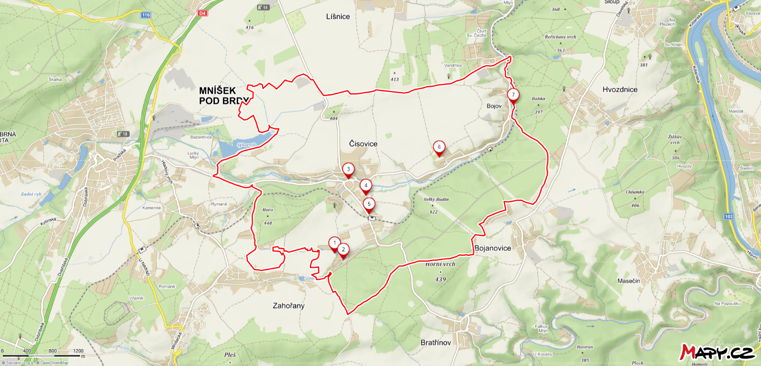

|  |  |  |  |  |  |
| --- | --- | --- | --- | --- | --- |
| **Č.** | **Typ_zdroje** | **Název_zdroje** | **N** | **E** | **Adresa_zdroje** |
| 1 | rybník | Boukovský | 49°51´11.682´´ | 14°18´41.287´´ | Čisovice |
| 2 | rybník | Dolní | 49°51´8.495´´ | 14°18´48.085´´ | Čisovice |
| 3 | hydrant nadzemní |  | 49°51´48.933´´ | 14°18´52.102´´ | Čisovice |
| 4 | hydrant nadzemní |  | 49°51´40.766´´ | 14°19´5.697´´ | Čisovice |
| 5 | hydrant nadzemní |  | 49°51´31.404´´ | 14°19´8.169´´ | Čisovice |
| 6 | hydrant nadzemní |  | 49°52´0.086´´ | 14°20´2.861´´ | Bojov |
| 7 | rybník | Bojovský | 49°52´26.374´´ | 14°21´0.642´´ | Bojov |
|  |  |  |  |  |  |
|  |  |  |  |  |  |
|  |  |  |  |  |  |
|  |  |  |  |  |  |
|  |  |  |  |  |  |
|  |  |  |  |  |  |